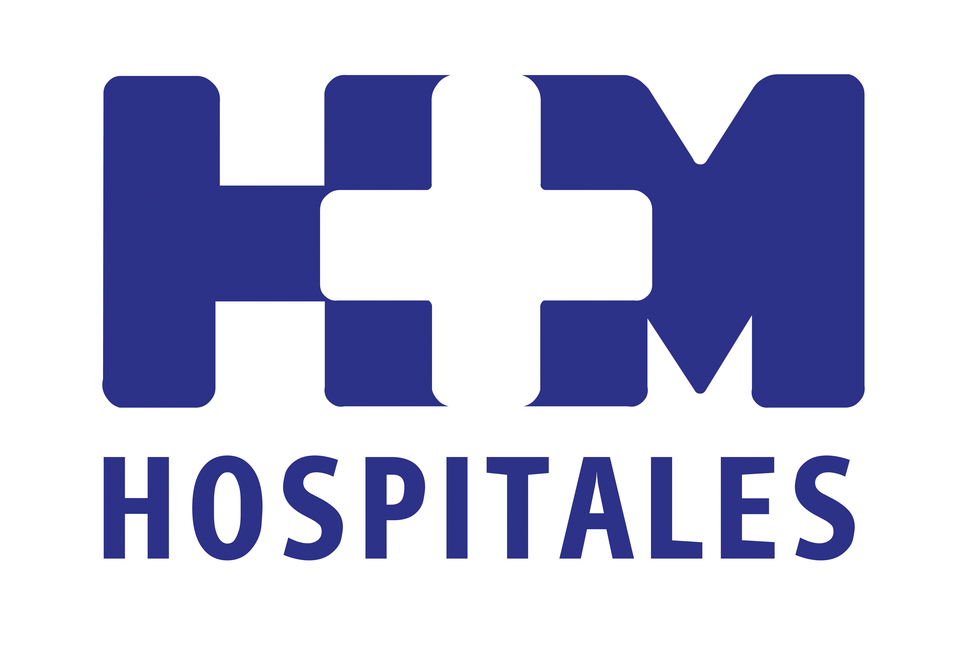

El objetivo de estos premios es elegir las mejores aplicaciones móviles en salud, educación, accesibilidad y servicios públicos que ayudan a mejorar la calidad de vida de las personas

LA APP “CONTIGO”, GANADORA EN LA CATEGORÍA DE SALUD EN LOS “MOBILE FOR GOOD EUROPE AWARDS” QUE ENTREGA LA FUNDACIÓN VODAFONE

- La Dra. Laura García Estévez, directora de la Unidad de Mama del Centro Integral Oncológico Clara Campal (CIOCC) de HM Hospitales, fue la encargada de recoger el premio

- Para participar en estos premios las aplicaciones tienen que demostrar que han tenido un fuerte impacto social y ser viables técnica y económicamente, además de innovadoras, creativas y originales

- La App “Contigo” es un proyecto impulsado y coordinado por la Dra. García Estévez, una aplicación gratuita desarrollada para iPad con el objetivo de acompañar a las mujeres con cáncer de mama

- En esta edición se han presentado 224 candidaturas, de las que un jurado especializado se ha encargado de elegir a las 12 finalistas, entre las que había seis españolas

Madrid, 10 de diciembre de 2013. “Contigo”, la aplicación para iPad destinada a mujeres que sufren cáncer de mama, impulsada y coordinada por la Dra. Laura García Estévez, directora de la Unidad de Mama del Centro Integral Oncológico Clara Campal (CIOCC), ha recibido el premio a la mejor App en la categoría de salud en los “Mobile for Good Europe Awards” que entregó la Fundación Vodafone el 5 de diciembre en Bruselas.

Estos galardones tienen como objetivo reconocer las mejores aplicaciones móviles que han sido diseñadas para mejorar la calidad de vida de las personas y se clasifican en las siguientes categorías: salud, educación, accesibilidad y servicios públicos. A cada una de ella se otorga 50.000 euros, repartidos en 30.000 euros para el ganador; 15.000 para el segundo finalista y 5.000 para el tercero.

La Dra. Laura García Estévez fue la encargada de recoger el premio, que ya es el segundo que obtiene “Contigo” tras los TAB Innovation: “Fue muy emocionante porque ni siquiera éramos favoritas, pero al jurado le gustó mucho la presentación que hicimos de la aplicación”, declara la Dra. García Estévez. Junto a ella asistió una de sus pacientes, Teresa Torres, quien pronunció un discurso “que consiguió calar muy hondo, tanto que, finalmente, conseguimos este premio europeo tan importante”, añade la oncóloga.

“Contigo” tuvo que competir con las aplicaciones “PebbleMED”, destinada a pacientes que sufren hipertensión y con “Hiptracker”, que monitoriza la recuperación de personas que se han sometido a una operación de cadera.

Para participar en estos premios las aplicaciones tienen que demostrar que han tenido un fuerte impacto social y ser viables técnica y económicamente, además de innovadoras, creativas y originales. En esta edición se han presentado 224 candidaturas de toda Europa, de las que un jurado especializado se ha encargado de elegir a las 12 finalistas, entre las que había seis españolas.

“El hecho de haber obtenido el reconocimiento de los “Mobile for Good Europe Awards” nos va a ayudar a seguir expandiendo la aplicación ‘Contigo’ por toda España y Sudamérica. Además, también queremos actualizarla y ponerle subtítulos para que las personas sordas puedan utilizarla”, añade la Dra. Estévez.

Una aplicación para las mujeres con cáncer de mama
La App “Contigo”, desarrollada por HM Hospitales, Wake App Health y Avon, es una aplicación gratuita para iPad creada con el objetivo de acompañar a las mujeres durante esta enfermedad y fue presentada por HM Hospitales el pasado 12 de junio.

“Contigo” está protagonizada por 16 mujeres -pacientes de la Dra. García Estévez- que han superado el cáncer de mama y que narran su experiencia durante todo el proceso: el día del diagnóstico, el primer día de la quimioterapia, sus emociones, la relación con sus seres queridos y el fin del tratamiento.

La aplicación cuenta con un riguroso contenido que ha sido avalado por la especialista y por 15 profesionales sanitarios. La oncóloga explica que era necesario crear una herramienta para las mujeres: “la esencia de ‘Contigo’ es la fusión de la información científica y veraz, expresada con palabras e infografías, con los testimonios de 16 mujeres que han sufrido cáncer de mama”.

La aplicación cuida hasta el último detalle, y proporciona a las pacientes, además de información, palabras de ánimo y cercanía de mujeres que han superado la enfermedad. “Contigo” no solo se ha creado para las mujeres que sufren cáncer de mama, sino también que sea útil para las personas que les rodean.

HM Hospitales
HM Hospitales está formado por diversas empresas que gestionan diferentes hospitales médico-quirúrgicos privados, entre los que se incluyen HM Universitario Madrid, HM Universitario Montepríncipe, el Centro Integral de Enfermedades Cardiovasculares (CIEC), HM Universitario Torrelodones, HM Universitario Sanchinarro, HM Nuevo Belén y el Centro Integral Oncológico Clara Campal (CIOCC); todos ellos de gran cualificación técnica y humana.

Basado en un Decálogo y en el juramento Hipocrático dirigido por médicos y con el objetivo de ofrecer una medicina de calidad, los diferentes centros de HM Hospitales se han dotado con una tecnología de vanguardia y con el personal mejor cualificado y más humano.

Todos los centros de HM Hospitales funcionan de forma integrada. Para ello, existe una estructura corporativa con servicios centralizados, así como diferentes herramientas informáticas de gestión integral. Esto permite una actuación complementaria y sinérgica de estructuras, servicios y equipamientos, con el máximo aprovechamiento de los recursos tecnológicos y humanos.

Más información: www.hmhospitales.com

Para más información:

DPTO. DE COMUNICACIÓN DE HM HOSPITALES
Eva Sacristán
Tel.: 91 216 00 50 / Móvil: 608 273 978
E-mail: esacristan@hmhospitales.com

María Romero
Tel.: 91 216 00 50 / Móvil: 667 184 600
E-mail: mromero@hmhospitales.com

